План- конспект дистанционного занятия

ФИО педагога Саляхов Дамир Наилович
Должность: педагог дополнительного образования
Объединение: «Инженерная графика»

Тема занятия: Построение видов по наглядному изображению.
Оборудование: Бумага в клетку, чертежные инструменты.

Этап занятия | Деятельность обучающегося | Ссылка на ресурс | Время
Орг. момент | Подготовить необходимое оборудование |  | 2 мин
Новая тема | 1. Просмотр видеоролика | https://youtu.be/fJfz6GNWZVY | 10 мин
Практическая работа | 2. Выполнение практической работы | 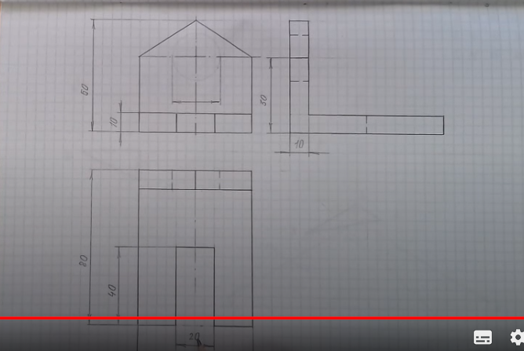 | 16 мин
Рефлексия | Отправить на почту педагога фото выполненной работы | dsalyakhov@yandex.ru | 2 мин

